S单元 近代以来世界的科学、文学艺术
S1物理学的重大进展及破解生命起源之谜
5．S1[2014·天津卷] 达尔文《物种起源》一出版，英国社会学家斯宾塞马上将达尔文的学说运用到社会历史领域，创立了社会达尔文主义。他认为，人类社会也像自然界一样，存在着生存竞争。在竞争中，强者生存了下来，而弱者则被淘汰。只有这样，人类社会才能进步。这种观点( )
A．正确。社会科学可以借鉴自然科学理论
B．错误。社会科学不可以借鉴自然科学理论
C．正确。自然科学理论可以移植到社会科学领域
D．错误。自然科学理论不可以移植到社会科学领域
5．D [解析] 本题以社会达尔文主义为切入点，旨在考查学生解读信息和运用所学知识解答问题的能力。题干中的社会达尔文主义主张国家、民族之间，以及人与人之间的“弱肉强食”“优胜劣汰”，公然将以强凌弱的强权主义宣称为“社会伦理”，这种理论移植明显是不正确的。故D项正确。

13．A3、Q1、S1[2014·北京卷] 公元97年，东汉的班超曾派人出使欧洲强国“大秦”。东汉和“大秦”都创造了辉煌的文化。属于它们的文化成就分别是( )
A．活字印刷术、万有引力定律
B．《九章算术》、罗马法
C．蔡伦改进的造纸术、日心说
D．《春秋繁露》《理想国》
13．B [解析] 本题以东汉时期东西方的文化成就为切入点，旨在考查学生运用知识的能力。解答本题的关键要明确两点：东汉时期(公元97年)，“大秦”指当时的(东)罗马帝国。A项分别是中国宋朝和近代英国的成就，排除；B项分别是中国东汉和罗马帝国的成就，正确；C项分别是中国东汉和近代波兰的成就，排除；D项分别是中国西汉和古希腊的成就，排除。故选B项。

17．I2、S1[2014·江苏卷]英国学者怀特海论及近代西方科学精神时说：人们“完全有意识地认识到……知识对技术进步的重要性，发现了抽象知识和技术进步相联系的方法，并且也看到了技术进步的无限前程”。能够为这种观点提供论据的史实是( )
A．牛顿经典力学体系的建构
B．伽利略自由落体定律的创立
C．瓦特联动式蒸汽机的制造
D．法拉第电磁感应理论的应用
17．D [解析] 本题以怀特海的言论为切入点，考查第二次工业革命，旨在考查学生获取信息并调动和运用知识的能力。根据题干中“知识对技术进步的重要性，发现了抽象知识和技术进步相联系的方法”，说明知识与科技的紧密结合，属于第二次工业革命之前的理论发明，故本题选D项。A项牛顿经典力学是第一次工业革命的理论基础；B项是经典力学建立的基础；C项是第一次工业革命的成果。

40．Q1 S1 T4[2014·新课标全国卷Ⅰ] (25分)阅读材料，完成下列要求。
材料一 宋应星(1587—约1666)青年时曾考取举人，后来连续六次赴京参加进士考试，均名落孙山。45岁以后，面对明末流民遍地的现实，宋应星不再追求科举功名，转而探求“致富”之术。他全面搜集整理传统农业、手工业技术，撰成《天工开物》一书，书名取“天工人其代之”“开物成务” 之义。正如宋应星在该书的序言中所说，“是书与科举功名毫无关系”，当时士大夫对这部书不屑一顾。后来乾隆时编《四库全书》，不予收录，民间因此更不敢印行。这部书在19世纪传入欧洲后，被誉为“17世纪中国科技的百科全书”，是我们今天探讨古代科技成就的重要文献。
——摘编自潘吉星《宋应星评传》等
材料二 牛顿(1643—1727)自幼喜欢钻研科学。1687年，他的《自然哲学的数学原理》出版，阐述了其后被视作真理的物体运动三大定律。该书受到学术界的赞颂，很快销售一空。同年，牛顿被选为国会议员，后被封为爵士，成为英国皇家学会会长和法国皇家学会会员。当时他被公认为活着的最伟大的科学家，英国有学识的人都把牛顿“奉为他们的首领，承认他是他们的主帅和大师”。伏尔泰全面接受了牛顿的自然哲学，并与人合作发表了一本关于牛顿力学体系的通俗著作。18世纪中期，牛顿的理论体系在欧洲各国得到广泛认可，对整个欧洲和世界的科学与哲学发展产生了深远的影响。
——摘编自詹姆斯·格雷克《牛顿传》等
(1)根据材料一、二并结合所学知识，分别指出宋应星、牛顿二人科技成果的特点及它们出现的背景。(15分)
(2)根据材料一、二并结合所学知识，分析指出二人科技成果命运不同的原因。(10分)
40．[答案] (1)特点：传统科技的集大成；多总结，少创造。长期试验基础上的理性探讨；突破性的科学成果。背景：中国传统农业、手工业技术发达；科举失利后的发愤之作。科学冲击了中世纪神学的束缚；近代科学研究方法形成；长期从事科学研究。
(2)士大夫热衷于科举功名、轻视农业手工业活动；生产方式没有质的变化；文化专制。(牛顿)重视科学的社会氛围；资本主义生产方式产生；提供了认识世界的新方法。
[解析] 本题以17世纪中外科学家为切入点，考查了17世纪中国的宋应星(明末)与英国的牛顿科技成果的情况，主要考查学生材料分析、比较能力。解答本题需要结合所学知识正确分析相关材料。第(1)问先结合所学知识，分析说明宋应星和牛顿二人科技成果的特点，再结合明清时期和英国的社会情况说明其政治、经济等背景。第(2)问从社会政治特征、经济发展情况、科技著作与社会转型的联系等方面分析二人的科技成果命运不同的原因。

22．S1[2014·山东卷] 在1543年出版的《天体运行论》中，哥白尼提出太阳是宇宙的中心；在1859年出版的《物种起源》中，达尔文提出了生物进化理论。两种学说的共同意义是( )
A．肯定了人的价值和尊严
B．推动了近代科学体系的形成
C．提供了观察世界的新视角
D．奠定了资产阶级革命的思想基础
22．C [解析] 本题以两种学说的比较为切入点，旨在考查学生从材料中获取有效信息和分析比较能力。A项哥白尼“日心说”主要探究宇宙，与人关系不大；B项达尔文生物进化论提出时近代科学体系已经形成； D项指的是17—18世纪的启蒙思想；哥白尼“日心说”反对教会宣扬的“地心说”，达尔文生物进化论反对教会宣扬的上帝造人说，所以两种学说的共同意义是都提供了观察世界的新视角。故正确答案为C项。

7．[2014·北京朝阳区期中模拟] “就人类文明史而言，它成就了英国工业革命，在法国诱发了启蒙运动和大革命。迄今为止，还没有第二个重要的科学和学术理论，取得过如此之大的成就。”结合所学，材料反映的科学成就是( )
A．哥白尼提出“日心说”
B．牛顿建立起力学理论体系
C．达尔文创立了进化论
D．法拉第发现电磁感应现象
7．B [解析] 解题时注意分析材料，结合“成就了英国工业革命……诱发了启蒙运动和大革命”“重要的科学和学术理论”，再依据时间和所学知识判断，材料反映的是牛顿力学体系的建立，故答案为B。
8．[2014·无锡期末考试] “能量子钻进物体的表面层……把它的全部能量给予了单个电子……一个在物体内部具有动能的电子当它到达物体表面时已经失去了它的一部分能量。”上述理论诞生的主要意义在于( )
A．首次将人类置于世界和社会的中心
B．用科学方法精准描述宇宙运行规律
C．解决了经典物理学无法解释的问题
D．人类对自然界的认识开始深入到微观世界
8．C [解析] 题干“能量子钻进物体的表面层……把它的全部能量给予了单个电子”，反映的是爱因斯坦用量子论解释光电效应，此理论解决了经典力学在微观领域不能解决的问题，故选C项。A项是智者运动的意义，与材料不符；材料中没有提及“宇宙运行规律”的信息，B项错误；量子理论弥补经典力学在微观领域的不足，不是人类对自然界的认识开始深入到微观世界，D项错误。
9．[2014·南通调研] “只要假定物体的辐射能不是连续变化，而是以一定的整数倍跳跃式地变化，就可以对该公式做出合理的解释。”这一假设的提出( )
A．形成了牛顿力学体系
B．开创了以实验为基础的近代科学
C．有利于解释光电效应
D．有力地冲击了封建神学创世说
9．C [解析] 据题干“只要假定物体的辐射能不是连续变化，而是以一定的整数倍跳跃式地变化”等信息可以判断出这一假设属于普朗克的量子理论，1905年爱因斯坦把量子理论推广到光学中，成功地解释了光电效应，选C项。牛顿力学体系是牛顿于17世纪创立的，A项错误；伽利略开创了以实验为基础的近代科学，B项错误；达尔文的进化论有力地冲击了封建神学创世说，D项错误。
10．[2014·德州校际联考] “这些哲人(指启蒙思想家)受被牛顿证实的万有引力定律的影响很大，相信存在着不仅控制物质世界、而且控制人类社会的自然法则。”该论述反映了科学( )
A．改变了人类的宗教信仰
B．摆脱了宗教神学的束缚
C．影响了人类的思想观念
D．提升了人类的物质生活
10．C [解析] 题干材料反映了启蒙思想家受到科学理性思维的影响，说明科学影响了人类的思想观念，故选C项。材料没有体现科学对宗教的影响，故排除A、B两项；材料未体现科学对人类生活的影响，D项错误。

S2从蒸汽机到互联网
20．S2[2014·广东卷] 欧美国家率先实现了从有机物经济向无机物经济的转变，即生产活动中的动力来源从动植物向矿物的转变。直接推动这一转变的是( )
A．蒸汽机 B．计算机
C．牛顿经典力学 D．达尔文进化论
20．A [解析] 本题以动力为切入点，旨在考查学生对基础知识的掌握和运用能力。根据材料信息“生产活动中的动力来源从动植物向矿物的转变”，可看出材料强调的是动力的转变。最先推动矿物即煤转变为动力的发明是蒸汽机，故答案为A项。题干强调的是“直接推动”，C项是推动蒸汽机发明的理论，B、D两项与此无关。

12．[2014·宁德质量检查] “1831年法拉第发现电磁感应定律，1864年麦克斯韦建立电磁理论，1888年赫兹发现电磁波。这些发现，引发了发电机、电动机、电报、无线电的发明。”材料说明( )
A．电气技术的革命改变了社会面貌
B．科学理论的突破推动电气技术的发展
C．电气技术发展是社会需要的结果
D．电力取代蒸汽动力已成为历史的必然
12．B [解析] 电磁感应定律、电磁理论和电磁波都是科学理论，它们引发了各项发明，故选B项；A、C、D三项表述的是电气技术发展的作用，不符合题意，排除。
14．[2014·泸州质量诊断] 阅读下列材料，回答问题。
材料一 17世纪末，英国科学家牛顿在认真研究伽利略自由落体定律的基础上，得出惯性定律和加速度定律，后来又总结出作用力和反作用力定律。1905年，爱因斯坦发表《论动体的电动力学》，创立了狭义相对论。1916年爱因斯坦又把狭义相对论推广到加速运动的参考系中，建立了广义相对论。1923年，法国物理学家德布罗意物质波论，认为微观粒子也具有波动性。
(1)根据上述材料，结合所学知识，回答近代物理学取得了哪些成就。并归纳分析人类在认识时空过程中体现的特点。

材料二 西方神学认为：各种生物是按上帝的旨意和计划创造出来的，创造出来后就永恒不变。19世纪初期，法国生物学家拉马克提出生物是由低级向高级进化的观点。1859年，达尔文的《物种起源》出版。他用大量事实论证了自然界各种生物的物种是不断进化的，是不断从低级向高级发展的，自然界进化的规则是物竞天择，适者生存。
(2)根据上述材料，回答生物学经历了怎样的演变。结合所学知识，分析这种演变产生的影响。

材料三
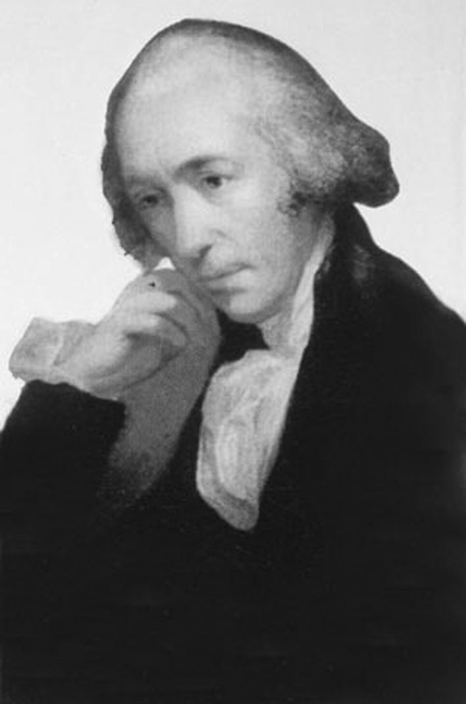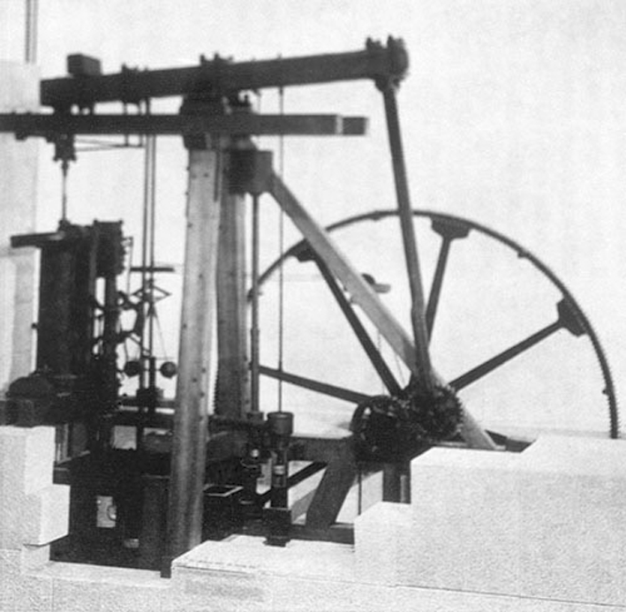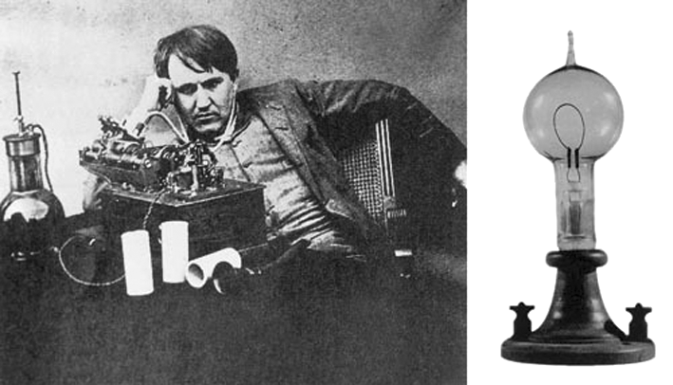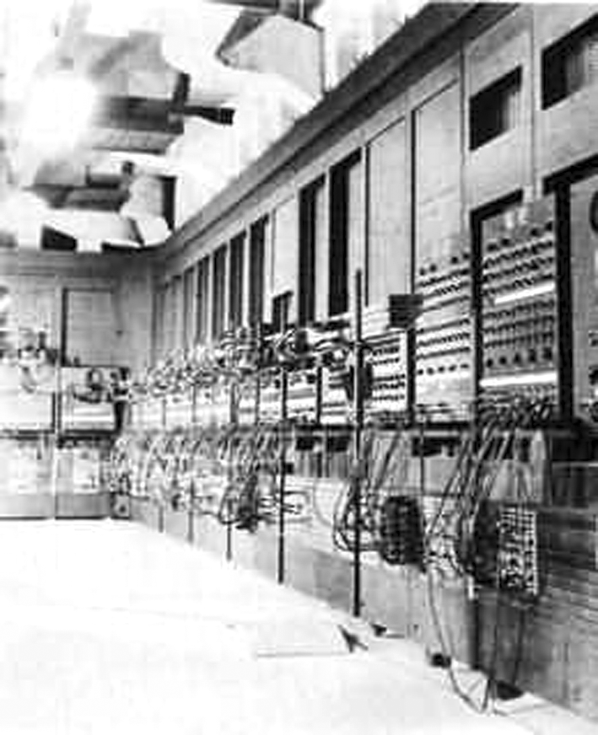
瓦特和他改良的蒸汽机
(3)根据所学知识，归纳材料三中所展示的成果对人类社会产生了什么影响。综合材料一、二、三的内容，请你拟定一个标题。
14．[答案] (1)成就：经典力学体系(牛顿运动三大定律、万有引力定律)、狭义相对论和广义相对论、量子理论。
特点：对时空的认识不断深化，一方面打破狭隘经验的时空观，另一方面也标志着人们对客观规律的认识开始由宏观世界深入到微观世界。
(2)演变：经历了从神创论到生物进化论的演变。
影响：这一革命性的变化沉重打击了封建神学，破解了生命起源之谜；推动了近代自然科学的发展；冲击了封建专制统治。
(3)影响：使人类分别进入蒸汽时代、电气时代、信息时代。
标题：近代科学技术对人类社会发展的影响。

S3 19世纪以来的世界文学艺术
20．S3[2014·福建卷] 卢卡契在评论19世纪某一作家时认为：“(他的)伟大之处在于，尽管他有那些政治与意识形态上的偏见，他依然用未受污染的眼睛观察所产生的矛盾，并忠实地描述它们。”据此判断，这一评论所指的作家是( )
A．拜伦 B．巴尔扎克
C．薄伽丘 D．莎士比亚
20．B [解析] 本题以卢卡契对19世纪某位作家的评论为切入点，旨在考查学生调动所学知识解读材料信息的能力。根据题干提供的信息分析，该作家有两个基本特征：生活在19世纪，是一位现实主义作家。拜伦是浪漫主义作家，A项错误；巴尔扎克符合上述两个特征，B项正确；薄伽丘和莎士比亚都是文艺复兴时期的作家，与19世纪的时间界定不符，C、D两项排除。故选B项。

18．S3[2014·江苏卷]“它站起来反对18世纪的古典主义、启蒙思想、理性思想以及这些领域内的秩序”，强调“对自然之爱、上帝精神存在和感情力量之间的联系”。最符合上述创作倾向的作品是( )
A．《巴黎圣母院》 B．《人间喜剧》
C．《母亲》 D．《老人与海》
18．A [解析] 本题以对作品评价的言论为切入点，旨在考查学生获取信息并调动和运用知识的能力。根据题干材料中“启蒙思想、理性思想”“上帝精神存在和感情力量之间的联系”等信息可以推断是浪漫主义文学产生的原因，故选A项；B项属于现实主义文学作品；C项属于无产阶级革命文学作品；D项属于现代主义作品。

11．S3 M3[2014·四川卷] 下图形象地刻画了1936年美国电影《摩登时代》的主题。该电影( )
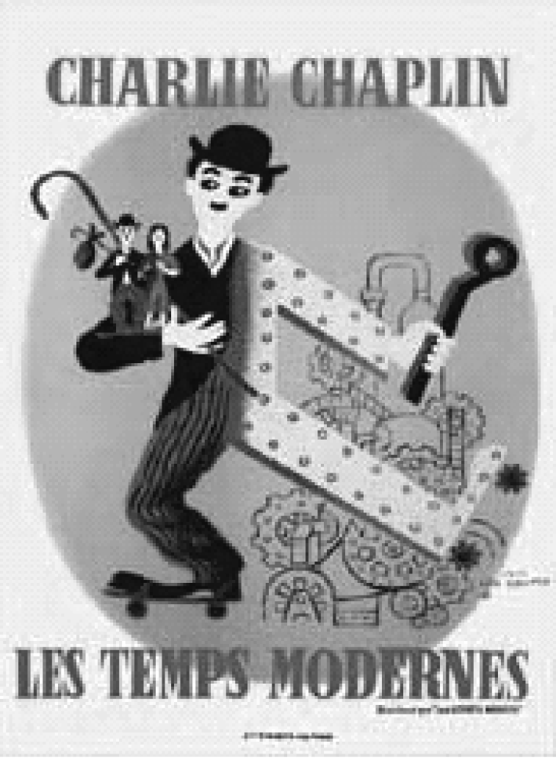

A．肯定了工业革命带来的巨大进步
B．揭示了工人被机器所异化的命运
C．宣传了《全国工业复兴法》的成效
D．以悲剧手法描绘了工人的生活状况
11．B [解析] 本题以电影海报为切入点，旨在考查学生提取图片有效信息和运用知识的能力。卓别林的《摩登时代》等电影作品，奠定了现代喜剧电影的基础，故D项错误；《摩登时代》描写的是当时的美国工业因使用机器而大量解雇工人，引发失业浪潮，在这一背景下工人的艰难生活，揭示了工人被机器所异化的命运，故正确答案为B项；A、C两项的表述与此信息不符，故排除。

39．F1、G2、S3、T4[2014·浙江卷] 50年前，中法出于对独立自主的追求，冲破冷战坚冰，建立大使级外交关系。这不仅是两个国家、也是两大文明的历史性握手。阅读材料，回答问题。(26分)
材料一 法国是第一个同新中国建交的西方大国。时任总统戴高乐指出，中国是一个“非常独特而深厚的文明”。只有中国参与到国际事务中来，才能真正解决亚洲乃至世界长期存在的严重问题。
——新华社2014年3月24日讯
材料二 有学者指出：“二战后以美苏为两极的世界格局的形成和持续，代表着战后力量均势的出现和保持……但是它又因国际力量对比的不断变化而受到撼动，并且已受到逐步壮大起来的其他力量中心的挑战。”
——人民版《普通高中课程标准
实验教科书·历史》必修一
材料三 拿破仑是政治家、军事家、法学家。他强化中央集权，编纂《拿破仑法典》，创办法兰西银行。起初，推动革命深入，捍卫革命成果占主导；后来，日益与旧制度妥协，还建立帝制。对外战争既反对外国武装干涉，打击欧洲旧制度，传播革命思想；又侵略扩张，图谋称霸。前期战争的主导方面是反干涉，此后却逆转了。
对拿破仑的评价，学术界主要有以下主张：①杰出人物是时代的产物，又反作用于他所处的时代；②既要一分为二，又要分清主次；③区分人生不同阶段，动态评价；④区分不同活动领域，全方位评价。
——据李元明《拿破仑评传》整理
(1)结合材料一、二，联系所学知识，特别从新中国外交的演变、20世纪60年代世界政治格局的大背景，论述中法建交的重大意义。(9分)
(2)中法两国都是大国，都创造了灿烂的文明。试选择中国人民熟悉的三位法国文学家，各列举一部作品，并写出其所属文学流派或评价其在文学史上的地位。(9分)
(3)中法历史上都涌现了不少叱咤风云的人物。如果请您评价拿破仑，您会更注重材料三中的哪种主张？请结合历史事实扼要展开。(只列观点，不说理由不得分)(8分)
39．[答案] (1)新中国坚定地站在社会主义阵营一边(“一边倒”)，奉行独立自主的和平外交政策(“和平共处五项原则”)，法国是第一个同新中国建交的西方大国，体现了我国外交的新胜利。
在美苏争锋的两极格局下，与不结盟运动等一起，冲破冷战坚冰(使两极格局一定程度上受到撼动)。中法都是大国，都有灿烂的文明。两国建交是两大文明的历史性握手。国际事务只有中国参与，才有可能真正解决。
(2)雨果。《巴黎圣母院》《悲惨世界》。法国浪漫主义文学的代表人物。
司汤达。《红与黑》。法国批判现实主义文学奠基者。
巴尔扎克。《人间喜剧》(《欧也妮·葛朗台》《高老头》《高利贷者》等)。法国批判现实主义文学大师。
罗曼·罗兰。《约翰·克里斯朵夫》。现实主义作家，“两个世纪的文化的一座桥梁”。
(3)更注重①：拿破仑既是法国大革命的产物，又以自己的方式巩固和发展了法国大革命。评论拿破仑，必须把他置于时代的具体语境，又不忘他的个人风采。
更注重②：拿破仑的政治活动和对外战争都具有双重性，但从根本上说，功大于过，是个应当肯定的历史人物。
更注重③：拿破仑一生的经历错综复杂，有很强的阶段性。无论是政治活动还是对外战争，都有必要区分不同阶段，给予恰当评价。
更注重④：拿破仑拥有多重身份，在多个领域都有建树，为法兰西文明的发展作出了贡献。评价时需区分活动的不同领域，得出比较全面的结论。
[解析] 本题以中法建交50周年的热点问题为切入点，全面考查学生调动和运用知识、阐释和说明历史现象的能力。第(1)问，依据材料中“解决亚洲乃至世界长期存在的严重问题”以及材料二中“二战后以美苏为两极的世界格局……受到撼动，并且已受到逐步壮大起来的其他力量中心的挑战”的信息，并结合所学从“一边倒”到“和平共处五项原则”提出、美苏两极格局以及中法拥有灿烂文明的角度分析作答。第(2)问结合所学分别从文学流派的角度思考，从雨果思考浪漫主义，从巴尔扎克思考现实主义，从罗曼·罗兰来思考20世纪现实主义；其艺术特色结合所学从对世界文学的贡献角度组织答案。第(3)问属于开放性题目，评述历史人物要史论结合。同意第一种观点，从拿破仑所处的法国资产阶级革命的特殊时代作答；同意第二种观点，从拿破仑巩固法国大革命成果的同时又侵略欧洲其他国家组织答案；同意第三种观点，把拿破仑一生的事迹划分成不同阶段去评析；同意第四种观点，从拿破仑多重身份以及对法兰西文明贡献的角度分析作答。

9．[2014·韶关调研] “喜欢在作品中描写诸如逝去的古代、空想的未来、遥远的东方、缥缈的梦境等非凡的环境，塑造诸如骄傲孤独的强盗、愤世嫉俗的叛逆者、温柔多情的少女……”此类文学作品可能是 ( )
A．古典主义
B．浪漫主义
C．现实主义
D．现代主义
9．B [解析] 从题干中“非凡的环境”，可知此类作品脱离现实，充满想象，符合浪漫主义文学的特征，故选B项。古典主义文学具有和谐、严谨的美学特征，崇尚理性，A项错误；现实主义文学侧重如实地反映现实生活，客观性较强，C项错误；现代主义文学注重自我，反传统，求创新，D项错误。
11．[2014·黄山质量检测] 2012年，中国作家莫言获得诺贝尔文学奖，有人评价他的作品通常变现实为幻想，表现出人物无逻辑顺序的内心世界，使作品具有一种亦幻亦真的特色。下列艺术作品的风格与该评价最为相似的是( )
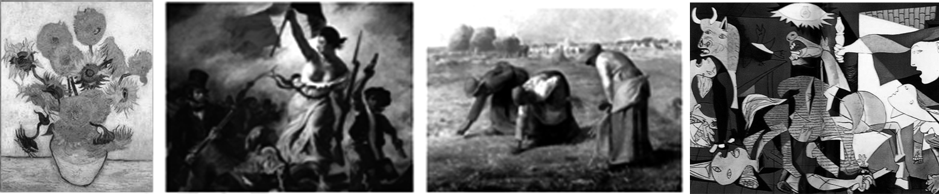
A．《向日葵》 B．《自由引导人民》
C．《拾穗者》 D．《格尔尼卡》
11．D [解析] 两次世界大战、席卷资本主义世界的经济危机和严重的社会问题，深刻影响了文学的发展，现代主义文学反映了现代西方人心灵的迷惘和痛苦，“变现实为幻想”“无逻辑顺序的内心世界”“亦幻亦真”都反映出现代主义这一特有的特征。A项是后印象派，B项是浪漫主义画派，C项是现实主义画派，D项是现代主义画派，故D项正确，A、B、C三项错误。
12．[2014·武汉调研] 新浪潮电影产生于1958年的法国，一经出现即风靡全球。这类电影刻意描绘现代都市人的处境、心理与爱情，主张即兴创作，大多没有完整的故事情节。这种现象反映了人们( )
A．对“理性王国”的失望
B．对社会问题的典型再现与剖析
C．对时代的困惑和迷茫
D．对工业化带来的精神满足
12．C [解析] 对“理性王国”的失望，可知属于浪漫主义，故A项错误；对社会问题的典型再现与剖析属于现实主义，B项错误；“描绘现代都市人的处境、心理与爱情”“大多没有完整的故事情节”说明是现代主义特点，C项正确；对工业化带来的精神满足不符合题干意思，D项错误。

